附件2

报到路线指引

报到地点：高新区青岛国际会展中心（红岛馆）

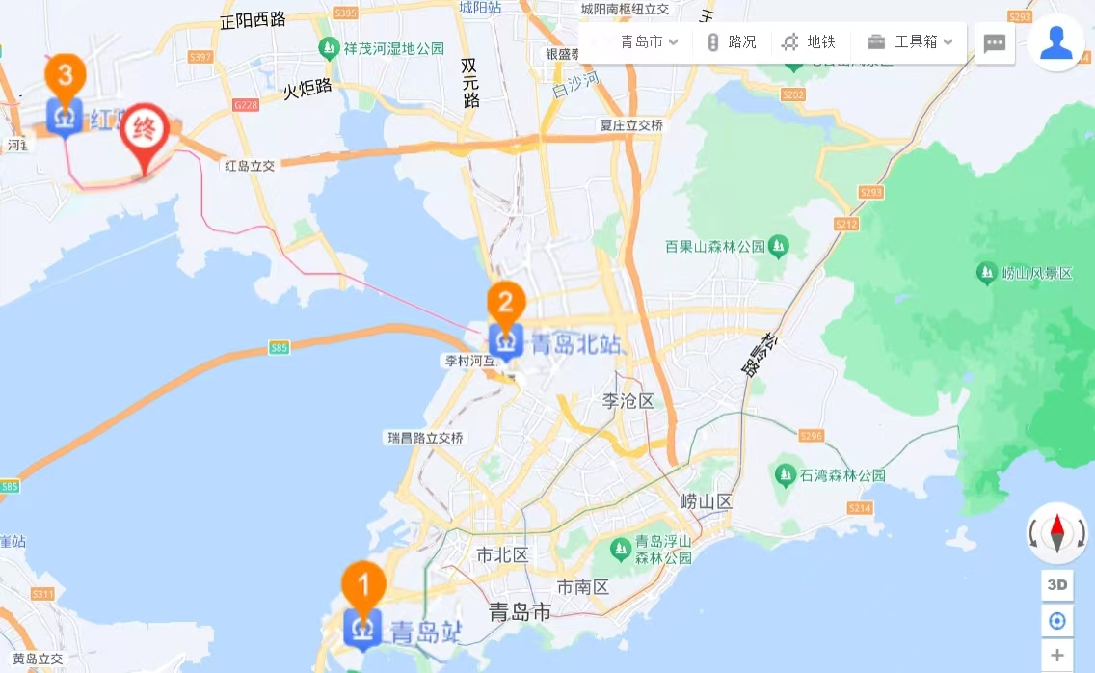

路线一：青岛站——高新区青岛国际会展中心（红岛馆）

距离38.4公里，大概用时50分钟，打车约70元；

路线二：青岛北站——高新区青岛国际会展中心（红岛馆）

距离23.9公里，大概用时34分钟，打车约40元；

路线三：红岛站——高新区青岛国际会展中心（红岛馆）

距离6.3公里，大概用时11分钟，打车约16元。